**Relatório de Consultas, Lda**

**Sistemas Informação**

**Docente: Marcus Soares**

**Alunos: André João**

**Denis Botnaru**

**Helder Oliveira**

**Pedro Roldan**

**Licenciatura Curso Eng. Informática**

Conteúdo

Introdução 3

História da Empresa 3

Desenvolvimento 4

Print dashboard 4

Bibliografia e ferramentas utilizadas 5

# Introdução

O seguinte relatório veio na sequência da elaboração do trabalho proposto pelo do docente que consiste em realizar um sistema que permitisse agilizar um processo em uma empresa hospitalar.

# História da Empresa

A empresa Hospital Lda foi fundada em 2020 por dois sócios de nome José Maria e Rodrigo Silva. José Maria era clínico geral e Rodrigo Silva tinha recebido uma herança. Rodrigo Silva queria investir em algo em tivesse certeza de que não haveria riscos. A história da empresa é a seguinte: José Maria clinicou muito tempo no norte de Portugal, inclusive trabalhando no SNS e decidiu que já era tempo de abrir uma clínica privada, com mais médicos e mais especialidades, para poder crescer mais rapidamente, porém para isso precisava de capital. Rodrigo Silva recebeu uma herança de um valor vultoso e que queria abrir um negócio para ter uma entrada certa de dinheiro, sem riscos, porém faltava-lhe mais formação.

Foram apresentados um ao outro por um conhecido comum e iniciou-se uma longa negociação para a formação da empresa, pois os interesses eram complementares, mas nem tanto. Decidiram então constituir a empresa.

Haveria especialidades de clínica geral, cardiologia, pneumologia, neurologia e gerontologia e pediatria. Contrataram o dr. Rodrigues, advogado especializado em empresas e partiram para o trabalho. A divisão das quotas da empresa foi de 50/50. Inicialmente tiveram que contratar Pessoal administrativo e enfermeiros para auxiliar no trabalho médico.

# Desenvolvimento

Como já abordado, a realização deste trabalho consiste em criar um sistema que permita auxiliar os processos internos da empresa, e foi deixado ao critério de cada grupo explorar uma solução válida e após uma discussão coletiva, decidimos criar um sistema que auxiliasse na marcação de consultas.

Como boa prática de qualquer empresa de desenvolvimento, realizamos um brainstrom que nos permitiu identificar vários pontos importantes para o sistema, bem como a features a serem implementadas.

Com a captura de requisitos feita, e documentada, identificamos quem serão os atores principais que irão interagir com o sistema, bem como, os recursos necessários para apurarmos também os recursos necessários, e também o tempo estimado de cada sprint para a realização dos vários processos, para que tivéssemos sempre conscientes do tempo a ser definido a cada sprint.

Com a captura de todos os pontos, iniciamos a distribuição de tarefas, com o propósito de agilizar processos junto da equipa e de aumentar assim o processo de desenvolvimento do sistema.

Para auxiliar o nosso trabalho, recorremos algumas ferramentas gratuitas para agilizar os processos de desenvolvimento, ao que, optamos por criar um dashboard onde podemos validar os sprints bem como a interação realizada de cada momento, bem como a função que cada elemento da equipa desempenhou.

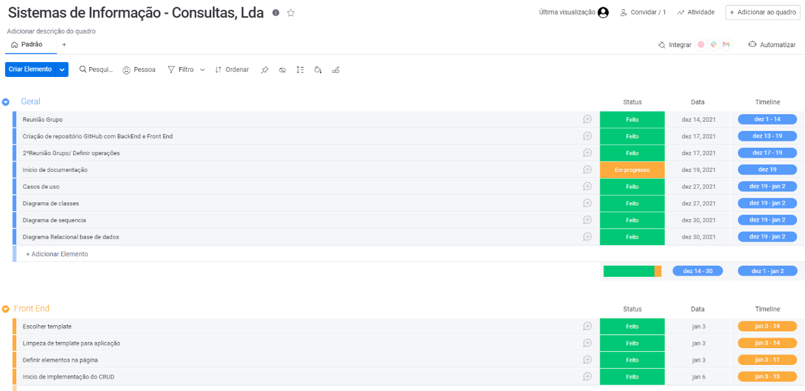

## Print dashboard

Recorremos igualmente a uma plataforma de GIT, para podermos estar sempre em sintonia a cada validação do código criado por cada elemento a fim de evitar conflitos de versões.

# Projeto

Como outra hora comentado, iniciamos os processos com uma reunião inicial em que decidimos por onde partir e como o fazer. Fori criado uma conta no github com dois repositórios distintos, um de front-end e um de back-end.

No front-end é onde foram desenvolvidas todas as partes que serão a vista do lado do cliente, como a apresentação do html e do css e também o javascript que fará toda a interação com o utilizador.

Iniciamos com um login de administrador pois consideramos que o sistema de autenticação por vários utilizadores não seria para este momento necessário, visto que o sistema será usado somente por um utilizador, contudo, se porventura for necessário realizar tal operação, o sistema é completamente escalonável e poderá rapidamente integrar tal feature.

Ao iniciar o utilizador conta com uma página de boas-vindas e terá uma aba lateral onde poderá realizar as operações desejadas.

# Bibliografia e ferramentas utilizadas

* https://monday.com/lang/pt/